Министерство науки и высшего образования РФ
Пензенский государственный университет
Кафедра «Вычислительная техника»

ОТЧЁТ
По лабораторной работе №3
По дисциплине «Логика и основы алгоритмизации в инженерных задачах»
На тему «Динамические списки»

Выполнил студент группы 24ВВВ2:
Тремасов К. И.
Приняли:
Юрова О.В.
Деев М.В.

Пенза, 2025
Цель работы
Научиться реализовывать алгоритмы включающие в себя динамические списки.

Лабораторное задание
- Реализовать приоритетную очередь, путём добавления элемента в список в соответствии с приоритетом объекта (т.е. объект с большим приоритетом становится перед объектом с меньшим приоритетом).
- На основе приведенного в задании кода реализуйте структуру данных Очередь.
- На основе приведенного в задании кода реализовать структуру данных Стек.

Описание метода решения задачи
Для обращения к динамическим данным применим указатели. Набор операций над списком будет включать добавление и удаление элементов, поиск элементов списка.
Используем динамическую реализацию списка. Для создания элемента списка используется структура, в которой объединяются полезная информация и ссылка на следующий элемент списка.
В первом задании переменная priority будет хранить приоритет элемента, и в зависимости от приоритета элемент будет помещен на место в списке.
Для реализации очереди используем принцип first in first out, для реализации стека используем принцип last in first out

Листинг программы
#include <stdio.h>
#include <stdlib.h>
#include <string.h>
#include <locale.h>
struct node {
char inf[256];
int priority;
struct node* next;
};

struct node* priority_head = NULL;
struct node* queue_front = NULL;
struct node* queue_rear = NULL;
struct node* stack_top = NULL;

struct node* get_priority_struct(void);
void insert_by_priority(void);
void display_priority(void);
void delete_highest_priority(void);
void destroy_priority_queue(void);

struct node* get_queue_struct(void);
void enqueue(void);
void dequeue(void);
void display_queue(void);
void destroy_queue(void);

struct node* get_stack_struct(void);
void push(void);
void pop(void);
void display_stack(void);
void destroy_stack(void);

void display_menu(void);

int main() {
setlocale(LC_ALL, "");
int choice, structure_choice;

while (1) {
display_menu();
scanf_s("%d", &structure_choice);

switch (structure_choice) {
case 1: // Приоритетная очередь
while (1) {
printf("\n=== ПРИОРИТЕТНАЯ ОЧЕРЕДЬ ===\n");
printf("1. Добавить элемент с приоритетом\n");
printf("2. Просмотреть очередь\n");
printf("3. Удалить элемент с наивысшим приоритетом\n");
printf("4. Очистить очередь\n");
printf("5. Вернуться в главное меню\n");
printf("Выберите действие: ");
scanf_s("%d", &choice);

if (choice == 5) break;

switch (choice) {
case 1: insert_by_priority(); break;
case 2: display_priority(); break;
case 3: delete_highest_priority(); break;
case 4: destroy_priority_queue(); break;
default: printf("Неверный выбор\n");
}
}
break;

case 2: // Обычная очередь
while (1) {
printf("\n=== ОБЫЧНАЯ ОЧЕРЕДЬ (FIFO) ===\n");
printf("1. Добавить элемент в конец (enqueue)\n");
printf("2. Удалить элемент из начала (dequeue)\n");
printf("3. Просмотреть очередь\n");
printf("4. Очистить очередь\n");
printf("5. Вернуться в главное меню\n");
printf("Выберите действие: ");
scanf_s("%d", &choice);

if (choice == 5) break;

switch (choice) {
case 1: enqueue(); break;
case 2: dequeue(); break;
case 3: display_queue(); break;
case 4: destroy_queue(); break;
default: printf("Неверный выбор\n");
}
}
break;

case 3: // Стек
while (1) {
printf("\n=== СТЕК (LIFO) ===\n");
printf("1. Добавить элемент в вершину (push)\n");
printf("2. Удалить элемент из вершины (pop)\n");
printf("3. Просмотреть стек\n");
printf("4. Очистить стек\n");
printf("5. Вернуться в главное меню\n");
printf("Выберите действие: ");
scanf_s("%d", &choice);

if (choice == 5) break;

switch (choice) {
case 1: push(); break;
case 2: pop(); break;
case 3: display_stack(); break;
case 4: destroy_stack(); break;
default: printf("Неверный выбор\n");
}
}
break;

case 4:
// Очистка всех структур перед выходом
destroy_priority_queue();
destroy_queue();
destroy_stack();
printf("Выход из программы.\n");
exit(0);

default:
printf("Неверный выбор\n");
}
}
return 0;
}

void display_menu(void) {
printf("\n=== ГЛАВНОЕ МЕНЮ ===\n");
printf("1. Работа с приоритетной очередью\n");
printf("2. Работа с обычной очередью (FIFO)\n");
printf("3. Работа со стеком (LIFO)\n");
printf("4. Выход\n");
printf("Выберите структуру данных: ");
}

// ==================== ПРИОРИТЕТНАЯ ОЧЕРЕДЬ ====================

struct node* get_priority_struct(void) {
struct node* p = (struct node*)malloc(sizeof(struct node));
char s[256];
int prio;

if (p == NULL) {
printf("Ошибка при распределении памяти\n");
exit(1);
}

printf("Введите название объекта: ");
scanf_s("%s", s, (unsigned)sizeof(s));
if (*s == 0) {
printf("Запись не была произведена\n");
free(p);
return NULL;
}

printf("Введите приоритет (целое число, чем больше - тем выше приоритет): ");
scanf_s("%d", &prio);

strcpy_s(p->inf, sizeof(p->inf), s);
p->priority = prio;
p->next = NULL;

return p;
}

void insert_by_priority(void) {
struct node* p = get_priority_struct();
if (p == NULL) return;

struct node* current = priority_head;
struct node* prev = NULL;

if (priority_head == NULL || p->priority > priority_head->priority) {
p->next = priority_head;
priority_head = p;
printf("Элемент '%s' с приоритетом %d добавлен\n", p->inf, p->priority);
return;
}

while (current != NULL && current->priority >= p->priority) {
prev = current;
current = current->next;
}

prev->next = p;
p->next = current;
printf("Элемент '%s' с приоритетом %d добавлен\n", p->inf, p->priority);
}

void display_priority(void) {
struct node* current = priority_head;

if (priority_head == NULL) {
printf("Приоритетная очередь пуста\n");
return;
}

printf("\n=== ПРИОРИТЕТНАЯ ОЧЕРЕДЬ ===\n");
printf("Приоритет | Данные\n");
printf("----------|--------\n");

while (current != NULL) {
printf("%9d | %s\n", current->priority, current->inf);
current = current->next;
}
}

void delete_highest_priority(void) {
if (priority_head == NULL) {
printf("Приоритетная очередь пуста\n");
return;
}

struct node* temp = priority_head;
printf("Удален элемент: '%s' с приоритетом %d\n", temp->inf, temp->priority);
priority_head = priority_head->next;
free(temp);
}

void destroy_priority_queue(void) {
struct node* current = priority_head;
struct node* next;
int count = 0;

while (current != NULL) {
next = current->next;
free(current);
current = next;
count++;
}

priority_head = NULL;
printf("Приоритетная очередь очищена. Удалено элементов: %d\n", count);
}

// ==================== ОБЫЧНАЯ ОЧЕРЕДЬ (FIFO) ====================

struct node* get_queue_struct(void) {
struct node* p = (struct node*)malloc(sizeof(struct node));
char s[256];

if (p == NULL) {
printf("Ошибка при распределении памяти\n");
exit(1);
}

printf("Введите название объекта: ");
scanf_s("%s", s, (unsigned)sizeof(s));
if (*s == 0) {
printf("Запись не была произведена\n");
free(p);
return NULL;
}

strcpy_s(p->inf, sizeof(p->inf), s);
p->next = NULL;

return p;
}

void enqueue(void) {
struct node* p = get_queue_struct();
if (p == NULL) return;

if (queue_rear == NULL) {
queue_front = queue_rear = p;
}
else {
queue_rear->next = p;
queue_rear = p;
}
printf("Элемент '%s' добавлен в конец очереди\n", p->inf);
}

void dequeue(void) {
if (queue_front == NULL) {
printf("Очередь пуста\n");
return;
}

struct node* temp = queue_front;
printf("Удален элемент из начала очереди: '%s'\n", temp->inf);

queue_front = queue_front->next;

if (queue_front == NULL) {
queue_rear = NULL;
}

free(temp);
}

void display_queue(void) {
struct node* current = queue_front;

if (queue_front == NULL) {
printf("Очередь пуста\n");
return;
}

printf("\n=== ОЧЕРЕДЬ (FIFO) ===\n");
printf("Данные\n");
printf("------\n");

while (current != NULL) {
printf("%s\n", current->inf);
current = current->next;
}
}

void destroy_queue(void) {
struct node* current = queue_front;
struct node* next;
int count = 0;

while (current != NULL) {
next = current->next;
free(current);
current = next;
count++;
}

queue_front = queue_rear = NULL;
printf("Очередь очищена. Удалено элементов: %d\n", count);
}

// ==================== СТЕК (LIFO) ====================

struct node* get_stack_struct(void) {
struct node* p = (struct node*)malloc(sizeof(struct node));
char s[256];

if (p == NULL) {
printf("Ошибка при распределении памяти\n");
exit(1);
}

printf("Введите название объекта: ");
scanf_s("%s", s, (unsigned)sizeof(s));
if (*s == 0) {
printf("Запись не была произведена\n");
free(p);
return NULL;
}

strcpy_s(p->inf, sizeof(p->inf), s);
p->next = NULL;

return p;
}

void push(void) {
struct node* p = get_stack_struct();
if (p == NULL) return;

p->next = stack_top;
stack_top = p;
printf("Элемент '%s' добавлен в вершину стека\n", p->inf);
}

void pop(void) {
if (stack_top == NULL) {
printf("Стек пуст\n");
return;
}

struct node* temp = stack_top;
printf("Удален элемент из вершины стека: '%s'\n", temp->inf);

stack_top = stack_top->next;
free(temp);
}

void display_stack(void) {
struct node* current = stack_top;

if (stack_top == NULL) {
printf("Стек пуст\n");
return;
}

printf("\n=== СТЕК (LIFO) ===\n");
printf("Данные\n");
printf("------\n");

while (current != NULL) {
printf("%s\n", current->inf);
current = current->next;
}
}

void destroy_stack(void) {
struct node* current = stack_top;
struct node* next;
int count = 0;

while (current != NULL) {
next = current->next;
free(current);
current = next;
count++;
}

stack_top = NULL;
printf("Стек очищен. Удалено элементов: %d\n", count);
}

Результат работы программы
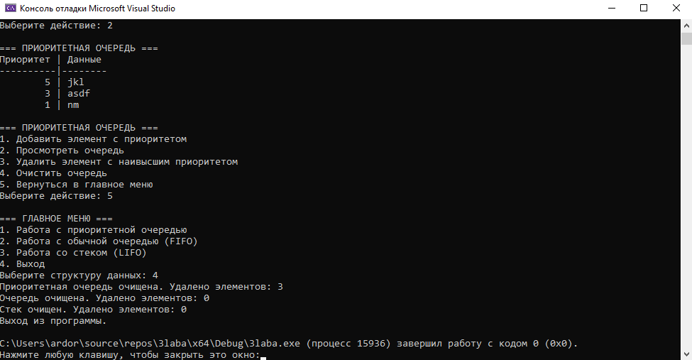

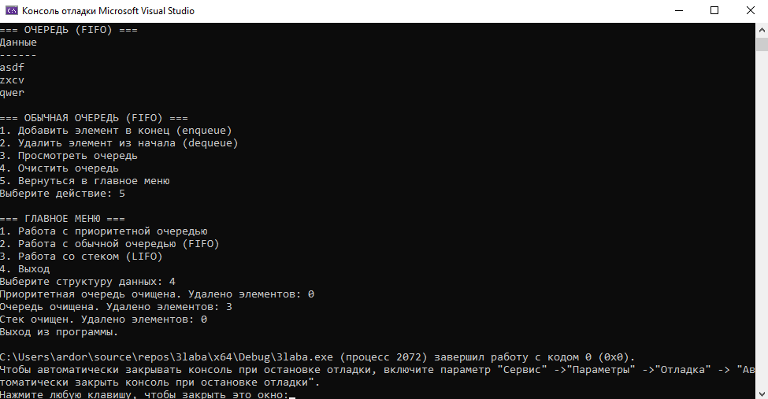
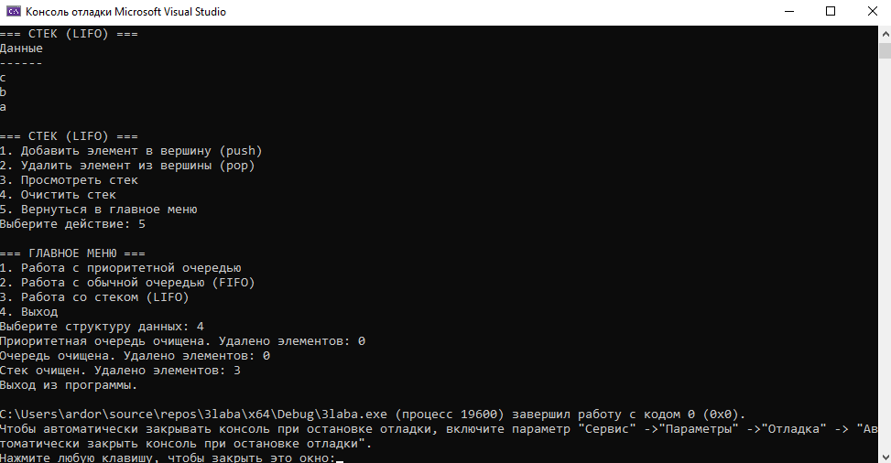

Вывод: Реализовали алгоритм, включающий в себя структуры приоритетной очереди, очереди и стека. Каждая структура данных работает независимо и демонстрирует соответствующий принцип обработки элементов. Научились реализовывать алгоритмы включающие в себя динамические списки и динамические структуры данных с эффективным распределением памяти.

